关于调整柯桥城区重点区域

禁止露天烧烤的通告

（征求意见稿）

为进一步加强油烟污染源头管控工作，改善空气质量，保护生态环境。根据《中华人民共和国大气污染防治法》《浙江省大气污染防治条例》和《绍兴市大气污染防治条例》等法律法规规定，经区政府研究，决定在柯桥城区调整禁止露天烧烤的重点区域。现将有关事项通告如下：

一、柯桥城区重点区域，于越快速路—鉴水路—柯南大道—香林大道—杨绍公路—镜水路（柯桥区境内）合围区域内，禁止露天烧烤。

二、执法部门将开展专项整治行动。对于阻碍国家机关工作人员依法执行公务的，由公安机关依照《中华人民共和国治安管理处罚法》的相关规定进行处罚，构成犯罪的，依法追究刑事责任。

三、本通告自2024年7月X日零时起施行。《绍兴市柯桥区人民政府关于柯桥城区重点区域禁止露天烧烤的通告 》（绍柯政发〔2020〕9号 ）同时废止。

附件：柯桥城区禁止露天烧烤的重点区域示意图

绍兴市柯桥区人民政府

2024年6月x日

附件

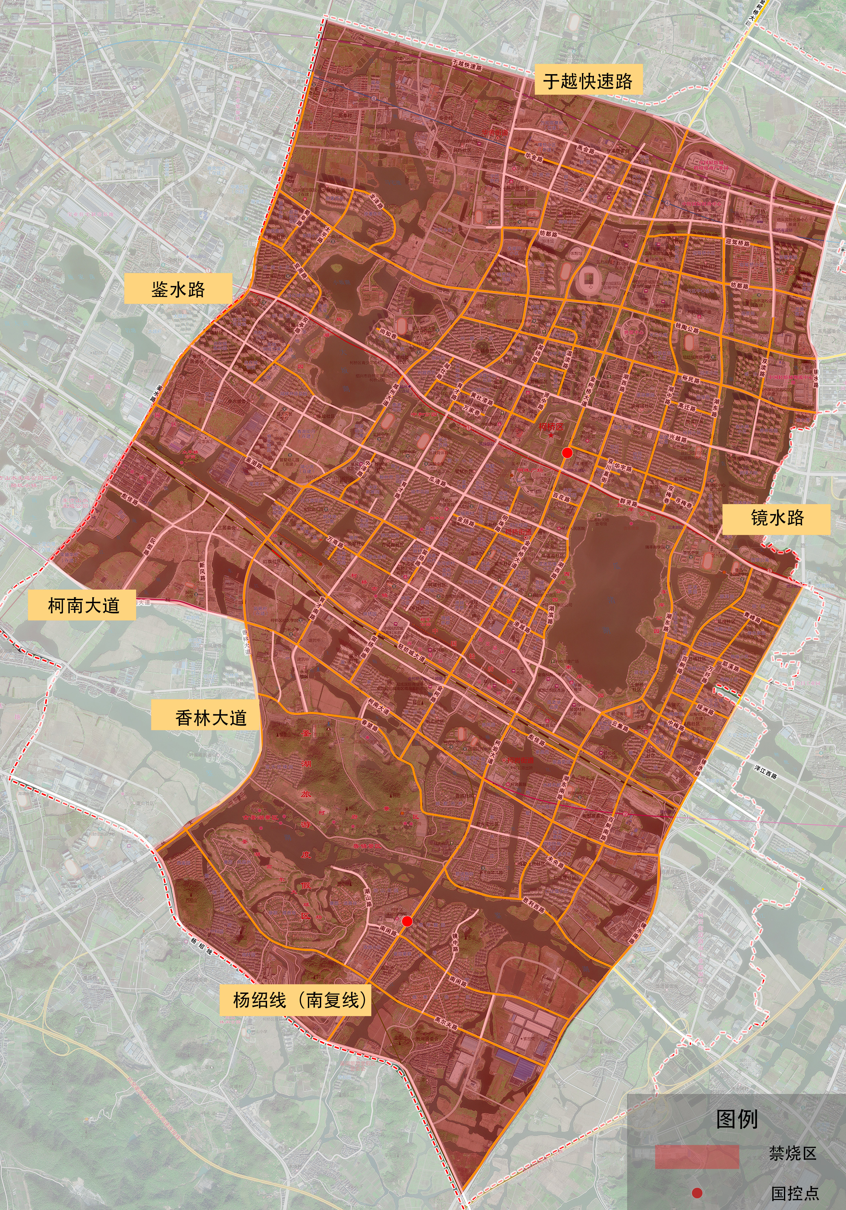区域示意图